**Водка «Зерна Севера»**

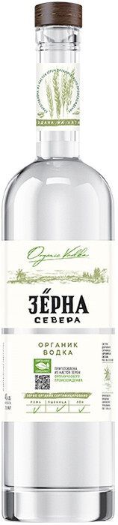**Страна производства:** Россия

**Регион:** Алтайский край

**Производитель:** ОАО «Иткульский спиртзавод»

**Категория**: «премиум» водка

**Категория спирта:** «Люкс»

**Сырьё:** соложённая пшеница

**Крепость:** 40 %об.

**Умягчители:** настой спиртовой пшеницы, ржи, льна, глюкоза

**Цвет**: бесцветный

**Аромат:** Водка обладает мягким, гармоничным ароматом с легкими зерновыми нюансами.

**Вкус:** Вкус водки с едва уловимыми зерновыми нюансами и легким сладковатыми послевкусием.

**Рекомендации по употреблению:** Водка прекрасна для употребления в чистом виде, со льдом, для добавления в коктейли, к легким салатам, изысканным закускам, блюдам из рыбы или мяса.

Рецепт водки «Зерна Севера» основан на уникальном сочетании алтайской артезианской воды и чистейшего органического солодового спирта с добавлением настоя льна, ржи и пшеницы. Для производства используется только сертифицированные по европейским стандартам лён, рожь и пшеницу, выращенные в полном соответствии с принципами органического земледелия.